
"Мұрағат анықтамаларын беру" мемлекеттік көрсетілетін қызметінің регламентін бекіту туралы" Шығыс Қазақстан облысы әкімдігінің 2015 жылғы 30 шілдедегі № 189 қаулысына өзгеріс енгізу туралы
Күшін жойған
Шығыс Қазақстан облысы әкімдігінің 2016 жылғы 29 наурыздағы № 83 қаулысы. Шығыс Қазақстан облысының Әділет департаментінде 2016 жылғы 3 мамырда № 4530 болып тіркелді. Күші жойылды - Шығыс Қазақстан облысы әкімдігінің 2020 жылғы 20 тамыздағы № 289 қаулысымен
Ескерту. Күші жойылды - Шығыс Қазақстан облысы әкімдігінің 20.08.2020 № 289 қаулысымен (алғашқы ресми жарияланған күнінен кейін күнтізбелік он күн өткен соң қолданысқа енгізіледі).
РҚАО-ның ескертпесі.
Құжаттың мәтінінде түпнұсқаның пунктуациясы мен орфографиясы сақталған.
"Қазақстан Республикасындағы жергілікті мемлекеттік басқару және өзін-өзі басқару туралы" Қазақстан Республикасының 2001 жылғы 23 қаңтардағы Заңының 27-бабының 2 - тармағына, "Мемлекеттік көрсетілетін қызметтер туралы" Қазақстан Республикасының 2013 жылғы 15 сәуірдегі Заңының 16-бабының 3 - тармағына және Қазақстан Республикасы Мәдениет және спорт министрінің "Мұрағат ісі саласындағы мемлекеттік көрсетілетін қызметтер стандарттарын бекіту туралы" 2016 жылғы 27 қаңтардағы № 16 (Нормативтік құқықтық актілерін мемлекеттік тіркеу тізілімінде 11086 нөмірімен болып тіркелген) қаулысына сәйкес, Шығыс Қазақстан облысының әкімдігі ҚАУЛЫ ЕТЕДІ:
1. "Мұрағат анықтамаларын беру" мемлекеттік көрсетілетін қызметінің регламентін бекіту туралы" Шығыс Қазақстан облысы әкімдігінің 2015 жылғы 30 шілдедегі № 189 (Нормативтік құқықтық актілерін мемлекеттік тіркеу тізілімінде 4132 нөмерімен тіркелген, 2015 жылғы 26 қыркүйектегі № 110 (17199) "Дидар", 2015 жылғы 25 қыркүйектегі № 113 (19712)) "Рудный Алтай" газеттерінде жарияланған) қаулысына келесі өзгерістер енгізілсін:
аталған қаулымен бекітілген "Мұрағат анықтамаларын беру" мемлекеттік көрсетілетін қызметтің регламенті осы қаулының қосымшасына сәйкес жаңа редакцияда жазылсын.
2. Осы қаулы алғашқы ресми жарияланған күнінен кейін күнтізбелік он күн өткен соң қолданысқа енгізіледі.
Шығыс Қазақстан облысының
әкімі | Д. Ахметов
Шығыс Қазақстан
облысы әкімдігінің
2016 жылғы " 29 " наурыздағы
№ 83 қаулысына қосымша
Шығыс Қазақстан
облысы әкімдігінің
2015 жылғы 30 шілдедегі
№ 189 қаулысымен бекітілген
"Мұрағат анықтамаларын беру" мемлекеттік көрсетілетін қызмет регламенті
1. Жалпы ережелер
1. "Мұрағат анықтамаларын беру" мемлекеттік көрсетілетін қызметті (бұдан әрі - мемлекеттік көрсетілетін қызмет) облыстың, қалалар, аудандардың мемлекеттік мұрағаттары және олардың филиалдары (бұдан әрі – көрсетілетін қызметті беруші) көрсетеді.
Өтінішті қабылдау және мемлекеттік қызметті көрсетудің нәтижесін беру:
1) көрсетілетін қызметті берушінің кеңсесі;
2) "Азаматтарға арналған үкімет" мемлекеттік корпорациясы" коммерциялық емес акционерлік қоғамы (бұдан әрі – Мемлекеттік корпорация);
3) www.egov.kz "электрондық үкiмет" веб-порталы (бұдан әрi - портал) арқылы жүзеге асырылады.
2. Мемлекеттік қызметті көрсету нысаны: электрондық (ішінара автоматтандырылған) және (немесе) қағаз түрінде.
3. Мемлекеттік көрсетілетін қызмет нәтижесі – әлеуметтік-құқықтық сипаттағы келесі мәліметтерді: жұмыс өтілін, жалақы мөлшерін, жасын, отбасының құрамын, білімін, марапатталғанын, зейнетақы жарналары мен әлеуметтік төлемдердің аударылуын, ғылыми дәрежелер мен атақтардың берілуін, жазатайым оқиғаны, емделуде немесе қоныс аударуда болуын, қуғын-сүргінге ұшырағанын, жаппай саяси қуғын-сүргiндер құрбандарын ақтау, Қарулы Күштерде, әскери бөлімдер мен құралымдардағы қызметін, экологиялық апат аймақтарында тұрғанын, бас бостандығынан айыру жерлерінде болғанын, азаматтық хал актілері, құқық белгілеуші және сәйкестендіру құжаттары жөніндегі мәліметтерді растау туралы мұрағат анықтамасы немесе олардың болмауы туралы жауап, немесе мұрағаттық құжаттардан куәландырылған мұрағаттық көшірмелер мен үзінділер.
Мемлекеттік қызметті көрсету нәтижесін беру нысаны – қағаз түрінде.
Порталда мемлекеттік қызмет көрсету нәтижесін алу орны және мерзімі көрсетілген хабарлама беріледі.
2. Мемлекеттік қызмет көрсету процесінде көрсетілетін қызметті берушінің құрылымдық бөлімшелерінің (қызметкерлерінің) іс-қимыл тәртібін сипаттау
4. Мемлекеттік қызмет көрсету бойынша рәсімді (іс-қимылды) бастауға көрсетілетін қызметті алушының (не оның уәкілетті өкiлi: уәкілеттілігін растайтын құжат бойынша заңды тұлға; нотариалды куәландырылған сенімхат бойынша жеке тұлға) Қазақстан Республикасы Мәдениет және спорт министрінің 2016 жылғы 27 қаңтардағы № 16 бұйрығымен бекітілген (Нормативтік құқықтық актілерді мемлекеттік тіркеу тізілімінде 13360 номерімен болып тіркелген), "Мұрағат анықтамаларын беру" мемлекеттік көрсетілетін қызмет стандартының 9 - тармағына сәйкес (бұдан әрі - Стандарт) құжаттарының болуы негіз болып табылады.
5. Мемлекеттік қызмет көрсету процесінің құрамына кіретін рәсімдердің (іс-қимылдардың) мазмұны және олардың орындалу ұзақтығы:
1 - іс-қимыл - көрсетілетін қызметті беруші кеңсе қызметкерінің құжаттарды қабылдауы және тіркеуі, құжаттарды көрсетілетін қызметті берушінің басшысына беруі. Орындалу ұзақтығы - 30 (отыз) минут;
2 - іс-қимыл - көрсетілетін қызметті беруші басшысының құжаттарды қарауы, көрсетілетін қызметті беруші бөлім басшысына құжаттарды беруі. Орындалу ұзақтығы - 1 (бір) жұмыс күні ішінде;
3 - іс-қимыл - көрсетілетін қызметті беруші бөлім басшысының құжаттарды қарауы, көрсетілетін қызметті беруші бөлімінің маманына құжаттарды беруі. Орындалу ұзақтығы - 1 (бір) жұмыс күні ішінде;
4 - іс-қимыл - көрсетілетін қызметті беруші бөлім маманының құжаттардың Стандарттың 9 - тармағында көзделген қойылатын талаптарға сәйкестігін қарауы және мұрағат анықтамасын дайындауы. Орындалу ұзақтығы - 10 (он) күнтізбелік күн ішінде;
5 - іс-қимыл - көрсетілетін қызметті беруші басшысының мұрағат анықтамасына қол қоюы. Орындалу ұзақтығы - 1 (бір) жұмыс күні ішінде;
6 - іс-қимыл - көрсетілетін қызметті берушіге немесе Мемлекеттік корпорацияға жүгінген кезде көрсетілетін қызметті беруші басшысының қолы қойылған мұрағат анықтамасын көрсетілетін қызметті алушыға беру, сондай-ақ порталға жүгінген кезде мұрағат анықтамасының дайын екені туралы хабарлама жіберу. Орындалу ұзақтығы - 1 (бір) жұмыс күні ішінде.
Көрсетілетін қызметті берушіге, Мемлекеттік корпорация құжаттарды тапсырған кезден бастап, сондай-ақ порталға жүгінген кезде мемлекеттік қызметті көрсету мерзімі - 15 (он бес) күнтізбелік күн ішінде.
Мемлекеттік қызметті көрсету үшін екі немесе одан да көп ұйымдардың, сондай-ақ уақыты 5 (бес) жылдан асқан кезеңнің құжаттарын зерделеу қажет болған жағдайларда, мемлекеттік қызметті көрсету мерзімі аяқталғаннан кейін көрсетілетін қызметті беруші мемлекеттік қызмет көрсету мерзімін күнтізбелік 30 (отыз) күннен аспайтын мерзімге ұзартады, бұл туралы көрсетілетін қызметті алушы қарау мерзімі ұзартылған күннен бастап 3 (үш) күнтізбелік күн ішінде өтініште көрсетілген мекенжайға хат жолдау арқылы хабарландырылады.
6. Осы Регламенттің 5 - тармағында көрсетілген 1 іс-қимыл бойынша мемлекеттік қызмет көрсету бойынша рәсімнің (іс-қимылдың) нәтижесі құжаттарды қабылдаған тұлғаның атын, тегін, әкесінің атын (болған жағдайда) көрсетумен кіріс құжаттарды қабылдау күні, уақыты және нөмірі бар өтініш көшірмесін көрсетілетін қызметті алушыға беру және құжаттар топтамасын көрсетілетін қызметті берушінің басшысына беру болып табылады. Көрсетілетін қызметті берушінің басшысына берілген құжаттар топтамасы осы Регламенттің 5 - тармағында көрсетілген 2 іс-қимылды орындауды бастау үшін негіз болып табылады. Осы Регламенттің 5-тармағында көрсетілген 2 іс-қимыл бойынша нәтиже көрсетілетін қызметті беруші басшысының қарары болып табылады, ол осы Регламенттің 5-тармағында көрсетілген 3 іс-қимылды орындау үшін негіз болып табылады. Осы Регламенттің 5-тармағында көрсетілген 3 іс-қимыл бойынша нәтиже көрсетілетін қызметті беруші бөлім басшысының қарары болып табылады, ол осы Регламенттің 5-тармағында көрсетілген 4 іс-қимылды орындауды бастау үшін негіз болады. Осы Регламенттің 5-тармағында көрсетілген 4 іс-қимыл бойынша нәтиже бөлім маманы дайындаған мұрағат анықтамасы болып табылады, ол осы Регламенттің 5-тармағында көрсетілген 5 іс-қимылды орындау үшін негіз болып табылады. Осы Регламенттің 5-тармағында көрсетілген 5 іс-қимыл бойынша нәтиже көрсетілетін қызметті беруші басшысының қолы қойылған мұрағат анықтамасы болып табылады, ол осы Регламенттің 5-тармағында көрсетілген 6 іс-қимылды орындау үшін негіз болып табылады. Осы Регламенттің 5-тармағында көрсетілген 6 іс-қимыл бойынша нәтиже, қызмет берушіге жүгінген кезде немесе Мемлекеттік корпорацияға жүгінген кезде қызмет алушыға қызметті беруші басшысының қолы қойылған мұрағат анықтамасын беру немесе порталға жүгінген кезде мұрағат анықтамасының дайын екені туралы хабарлама болып табылады.
3. Мемлекеттік қызмет көрсету процесінде көрсетілетін қызметті берушінің құрылымдық бөлімшелерінің өзара іс-қимыл тәртібін сипаттау
7. Мемлекеттік қызмет көрсету процесіне қатысатын көрсетілетін қызметті беруші құрылымдық бөлімшелерінің (қызметкерлерінің) тізбесі:
1) көрсетілетін қызметті беруші кеңсесінің қызметкері;
2) көрсетілетін қызметті беруші басшысы;
3) көрсетілетін қызметті беруші бөлімінің басшысы;
4) көрсетілетін қызметті беруші бөлімінің маманы.
8. Мемлекеттік қызмет көрсету үшін қажетті рәсімдердің (іс-қимылдардың) сипаттамасы:
1) көрсетілетін қызметті беруші кеңсе қызметкерінің құжаттарды қабылдауы және тіркеуі, көрсетілетін қызметті беруші басшысына құжаттарды беруі. Орындалу ұзақтығы - 30 (отыз) минут;
2) көрсетілетін қызметті беруші басшысының құжаттарды қарауы, көрсетілетін қызметті беруші бөлімінің басшысына құжаттарды беруі. Орындалу ұзақтығы - 1 (бір) жұмыс күні ішінде;
3) көрсетілетін қызметті беруші бөлім басшысының құжаттарды қарауы, көрсетілетін қызметті беруші бөлімінің маманына құжаттарды беруі. Орындалу ұзақтығы – 1 (бір) жұмыс күні ішінде;
4) көрсетілетін қызметті беруші бөлімі маманының құжаттардың Стандарттың 9 - тармағында көзделген қойылатын талаптарға сәйкестігін қарауы және мұрағат анықтамасын дайындауы. Орындалу ұзақтығы – 10 (он) күнтізбелік күн ішінде;
5) көрсетілетін қызметті беруші басшысының мұрағат анықтамасына қол қоюы. Орындалу ұзақтығы – 1 (бір) жұмыс күні ішінде;
6) көрсетілетін қызметті берушіге немесе Мемлекеттік корпорацияға жүгінген кезде көрсетілетін қызметті беруші басшысының қолы қойылған мұрағат анықтамасын көрсетілетін қызметті алушыға жіберу, сондай-ақ порталға жүгінген кезде мұрағат анықтамасының дайын екені туралы хабарлама жіберу. Орындалу ұзақтығы – 1 (бір) жұмыс күні ішінде.
4. Мемлекеттік корпорация және (немесе) өзге де көрсетілетін қызметті берушілермен өзара іс-қимыл тәртібін, сондай-ақ мемлекеттік қызмет көрсету процесінде ақпараттық жүйелерді пайдалану тәртібін сипаттау
9. Көрсетілетін қызметті алушылар мемлекеттік қызметті алу үшін Мемлекеттік корпорацияға жүгінеді және Стандарттың 9 - тармағында көзделген құжаттарды ұсынады. Көрсетілетін қызметті алушының сұрау салуын өндеу ұзақтығы - 20 (жиырма) минут.
Көрсетілетін қызметті берушіге сұрау салуды дайындау және жолдау тәртібі:
Мемлекеттік корпорация операторының осы Регламентте көрсетілген қызметті таңдауы, қызмет көрсетуге арналған сұрау салу нысанын экранға шығаруы және Мемлекеттік корпорация операторының қызмет алушының деректерін, сондай-ақ көрсетілетін қызметті алушының сенімхат бойынша өкілінің деректерін (нотариалды куәландырылған сенімхат болған жағдайда, сенімхатты өзге түрде куәландырылған кезде - сенімхаттың деректері толтырылмайды) енгізуі;
ЭҮШ арқылы ЖТ МДҚ/ЗТ МДҚ-ға көрсетілетін қызметті алушының деректері, сондай-ақ БНАЖ-ға көрсетілетін қызметті алушының сенімхат бойынша өкілінің деректері туралы сұрау салуды жіберу;
ЖТ МДҚ/ЗТ МДҚ-да көрсетілетін қызметті алушы деректерінің, БНАЖ-да сенімхат деректерінің болуын тексеру;
Мемлекеттік корпорация операторының көрсетілетін қызметті алушы ұсынған сұрау салу нысанын құжаттардың қағаз нысанында болуын белгілеу бөлігінде толтыруы және құжаттарды сканерлеуі, оларды сұрау салу нысанына бекітуі және қызмет көрсетуге толтырылған сұрау салу нысанын (енгізілген деректерді) ЭЦҚ арқылы куәландыруы;
Мемлекеттік корпорация операторының ЭЦҚ куәландырылған (қол қойылған) электрондық құжатты (көрсетілетін қызметті алушының сұрау салуын) ЭҮШ арқылы көрсетілетін қызметті берушінің АЖО-сына жолдау.
Көрсетілетін қызметті берушінің сұрау салуын жолдауға уәкілетті құрылымдық бөлімшелер немесе лауазымды адамдар:
Мемлекеттік корпорация операторы.
Мемлекеттік корпорациямен және (немесе) өзге көрсетілетін қызметті берушілермен өзара іс-қимыл реттілігі және мерзімдері, оның ішінде көрсетілетін қызметті берушілердің мемлекеттік қызмет көрсету мәселелері бойынша сұрау салуларын қалыптастыру және жолдау рәсімдері (іс-қимылдары):
1) 1 - процесс - қызмет көрсету үшін Мемлекеттік корпорация операторының Мемлекеттік корпорация АЖ АЖО-ға логинді және парольді енгізуі (авторландыру процесі);
2) 2 - процесс - Мемлекеттік корпорация операторының осы Регламентте көрсетілген қызметті таңдауы, қызмет көрсетуге арналған сұрау салу формасын экранға шығаруы және Мемлекеттік корпорация операторының көрсетілетін қызметті алушының деректерін, сондай-ақ көрсетілетін қызметті алушының сенімхат бойынша өкілінің деректерін (нотариалды куәландырылған сенімхат болған жағдайда, сенімхатты өзге түрде куәландырған кезде – сенімхаттың деректері толтырылмайды) енгізуі;
3) 3 - процесс - ЭҮШ арқылы ЖТ МДҚ/ЗТ МДҚ-ға көрсетілетін қызметті алушының деректері, сондай–ақ БНАЖ-ға көрсетілетін қызметті алушының сенімхат бойынша өкілінің деректері туралы сұрау салуды жіберу;
4) 1 - шарт - ЖТ МДҚ/ЗТ МДҚ-ға көрсетілетін қызметті алушының деректерінің БНАЖ-да сенімхат деректерінің болуын тексеру;
5) 4 - процесс - ЖТ МДҚ/ЗТ МДҚ-да көрсетілетін қызметті алушының деректерінің, БНАЖ-да сенімхат деректерінің болмауына байланысты деректерді алу мүмкіндігі жоқтығы жөнінде хабарламаны қалыптастыру;
6) 5 - процесс - Мемлекеттік корпорация операторының көрсетілетін қызметті алушы ұсынған сұрау салу нысанын құжаттардың қағаз нысанында болуын белгілеу бөлігінде толтыруы және құжаттарды сканерлеуі, оларды сұрау салу нысанына бекітуі және қызмет көрсетуге толтырылған сұрау салу нысанын (енгізілген деректерді) ЭЦҚ арқылы куәландыруы;
7) 6 - процесс - Мемлекеттік корпорация операторының ЭЦҚ куәландырылған (қол қойылған) электрондық құжатты (көрсетілетін қызметті алушының сұрау салуын) ЭҮШ арқылы қызмет көрсетушінің АЖО-сына жолдау;
8) 7 - процесс - электрондық құжатты көрсетілетін қызметті берушінің АЖО-ында тіркеу;
9) 2 - шарт – көрсетілетін қызметті берушінің көрсетілетін қызметті алушының қоса берген құжаттарының Стандартта көрсетілген құжаттар тізбесіне және қызмет көрсету негіздеріне сәйкестігін тексеруі (өңдеуі);
10) 8 - процесс - көрсетілетін қызметті алушының құжаттарындағы бұзушылықтардың болуына байланысты сұрау салынған қызметті көрсетуден бас тарту туралы хабарламаны қалыптастыру;
11) 9 - процесс - көрсетілетін қызметті алушының Мемлекеттік корпорация операторы арқылы қызмет нәтижесін (мұрағат анықтамасын) алуы.
10. Мемлекеттік қызмет көрсету нәтижесін Мемлекеттік корпорация арқылы алу процесі:
1) көрсетілетін қызметті алушы мемлекеттік қызмет көрсету нәтижесін (мұрағат анықтамасын) алуға мемлекеттік қызмет көрсету мерзімі аяқталған соң жүгінеді. Мемлекеттік қызметті көрсету мерзімі - 15 (он бес) күнтізбелік күн ішінде;
2) Мемлекеттік корпорацияда мемлекеттік қызметтің дайын нәтижесін беру тиісті құжаттардың қабылданғаны туралы қолхаттың негізінде жеке басын куәландыратын құжат бойынша (не оның уәкілетті өкiлi: уәкілеттілігін растайтын құжат бойынша заңды тұлға; нотариалды куәландырылған сенімхат бойынша жеке тұлға) жүзеге асырылады.
Мемлекеттік корпорация мемлекеттік қызмет нәтижесін 1 (бір) ай бойы сақтауды қамтамасыз етеді, одан кейін оны көрсетілетін қызметті берушіге одан әрі 1 (бір) жыл бойы сақтау үшін тапсырады. Көрсетілетін қызметті алушы 1 (бір) ай өткеннен кейін жүгінген кезде, Мемлекеттік корпорацияның сұрауы бойынша көрсетілетін қызметті беруші 10 (он) жұмыс күнінің ішінде мемлекеттік қызметті көрсетудің дайын нәтижесін көрсетілетін қызметті алушыға беру үшін Мемлекеттік корпорацияға жолдайды.
11. Портал арқылы мемлекеттік қызмет көрсету кезінде жүгіну тәртібі және көрсетілетін қызметті беруші мен қызмет алушы рәсімдерінің (іс-қимылдарының) реттілік тәртібі Регламенттің 1 - қосымшасына сәйкес мемлекеттік қызмет көрсетуге қатысатын ақпараттық жүйелердің функционалдық өзара іс-қимыл диаграммасында көрсетілген.
12. Портал арқылы мемлекеттік қызмет көрсету үшін қажетті іс-қимылдардың сипаттамасы:
1) көрсетілетін мемлекеттік қызметті алушы порталда тіркеуді көрсетілетін мемлекеттік қызмет алушы компьютерінің интернет-браузерінде сақталатын өзінің ЭЦҚ тіркеу куәлігінің көмегімен жүзеге асырады (порталда тіркелмеген көрсетілетін мемлекеттік қызметті алушылар үшін жүзеге асырылады):
2) 1 - процесс - қызмет алу үшін көрсетілетін қызметті алушының порталға ЖСН/БСН және парольді енгізуі (авторландыру процесі);
3) 1 - шарт - ЖСН/БСН және пароль арқылы тіркелген көрсетілетін қызмет алушының деректерінің түпнұсқалығын порталда тексеру;
4) 2 - процесс - порталда көрсетілетін қызмет алушының деректерінде бұзушылықтардың болуына байланысты авторландырудан бас тарту туралы хабарламаны қалыптастыру;
5) 3 - процесс - көрсетілетін қызмет алушының осы Регламентте көрсетілген қызметті таңдауы, қызмет көрсету үшін сұрау салу нысанын экранға шығаруы және қызмет алушының оның құрылымдық және пішіндік талаптарын ескере отырып, нысанды толтыруы (деректерді енгізуі), Стандарттың 9 - тармағында көрсетілген қажетті электронды түрдегі құжаттардың көшірмелерін сұрау салу формасына тіркеуі, сондай-ақ сұрау салуды куәландыру (қол қою) үшін көрсетілетін қызмет алушының ЭЦҚ тіркеу куәлігін таңдауы;
6) 2 - шарт - порталда ЭЦҚ тіркеу куәлігінің қолданыс мерзімін және қайтарып алынған (күші жойылған) тіркеу куәліктерінің тізімінде жоқтығын, сондай-ақ сәйкестендіру деректерінің (сұрау салуда көрсетілген ЖСН/БСН мен ЭЦҚ-ның тіркеу куәлігінде көрсетілген ЖСН/БСН-нің арасындағы) сәйкестігін тексеру;
7) 4 - процесс - көрсетілетін қызметті алушының ЭЦҚ-ның түпнұсқалығы расталмауына байланысты сұратылып отырған қызметтен бас тарту туралы хабарламаны қалыптастыру;
8) 5 - процесс - қызмет көрсету үшін көрсетілетін қызметті алушының ЭЦҚ-ның көмегімен сұрау салуды куәландыру және электрондық құжатты (сұрау салуды) көрсетілетін қызметті берушінің өңдеуі үшін ЭҮШ арқылы АЖО-на жолдау;
9) 6 - процесс - электрондық құжатты көрсетілетін қызметті берушінің АЖО-да тіркеу;
10) 3 - шарт - көрсетілетін қызметті берушінің көрсетілетін қызметті алушы қоса берген құжаттардың Стандартта көрсетілген құжаттар тізбесіне және қызмет көрсету негіздеріне сәйкестігін тексеруі (өңдеуі);
11) 7 - процесс - көрсетілетін қызметті алушының деректерінде бұзушылықтардың болуына байланысты сұрау салынған қызметті көрсетуден бас тарту туралы хабарламаны қалыптастыру;
12) 8 - процесс - көрсетілетін қызметті алушының мемлекеттік көрсетілетін қызметін нәтижесін (мұрағат анықтамасын) алуы.
13. Мемлекеттік қызмет көрсету процесінде рәсімдер (іс-қимылдар) реттілігінің, көрсетілетін қызметті берушінің құрылымдық бөлімшелерінің (қызметкерлерінің) өзара іс-қимылдарының толық сипаттамасы, сонымен қатар өзге де көрсетілетін қызметті берушілермен және (немесе) Мемлекеттік корпорация орталығымен өзара іс-қимыл тәртібінің және мемлекеттік қызмет көрсету процесінде ақпараттық жүйелерді қолдану тәртібінің сипаттамасы осы Регламентке 2 - қосымшаға сәйкес мемлекеттік қызмет көрсетудің бизнес - процестерінің анықтамалығында көрсетіледі және "электрондық үкімет" веб-порталында, көрсетілетін қызметті берушінің интернет-ресурсында орналастырылады.
Ескерту:
Аббревиатуралардың толық жазылуы:
АЖО – автоматтандырылған жұмыс орны
БНАЖ – бірыңғай нотариаттық ақпараттық жүйе
БСН – бизнес сәйкестендіру нөмірі
ЖСН – жеке сәйкестендіру нөмірі
ЖТ МДҚ – "Жеке тұлғалар" мемлекеттік деректер қоры
ЗТ МДҚ – "Заңды тұлғалар" мемлекеттік деректер қоры
МК АЖ – мемлекеттік корпорация ақпараттық жүйесі
ЭҮШ – "электрондық үкіметтің" шлюзі
ЭЦҚ – электрондық цифрлық қолтаңба
"Мұрағат анықтамаларын беру"
мемлекеттік көрсетілетін қызмет
регламентіне 1 қосымша
Портал арқылы мемлекеттік қызмет көрсетуге қатысатын ақпараттық жүйелердің функционалдық өзара іс-қимыл диаграммасы

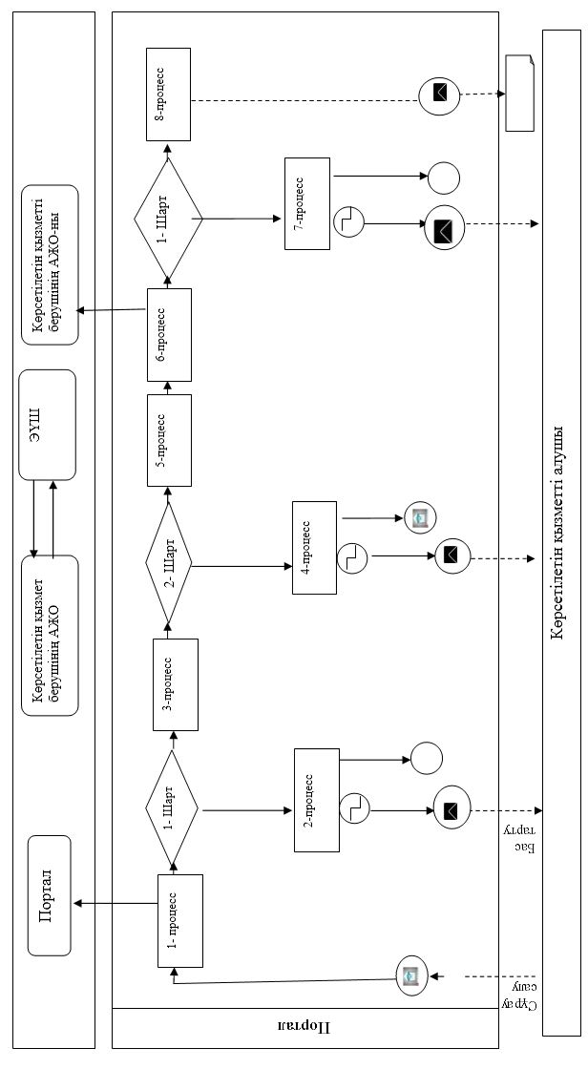


Шартты белгілер:

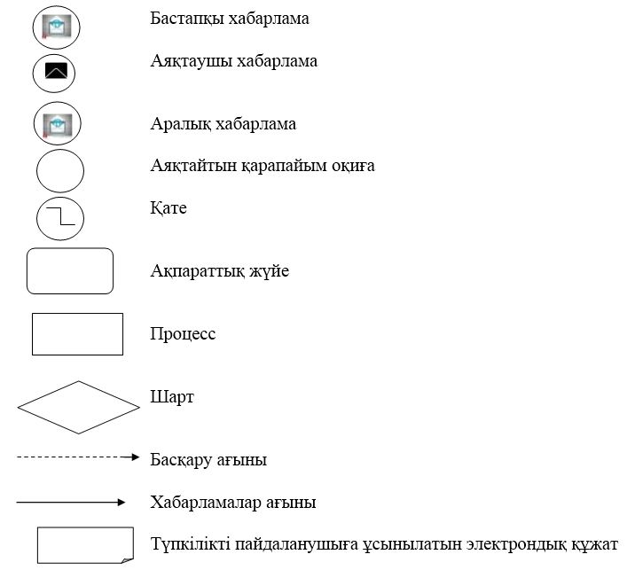

"Мұрағат анықтамаларын беру"
мемлекеттік көрсетілетін қызмет
регламентіне 2 қосымша
Мемлекеттік қызмет көрсету бизнес-процестерінің анықтамалығы
1) көрсетілетін қызметті беруші арқылы мемлекеттік қызмет көрсету кезінде

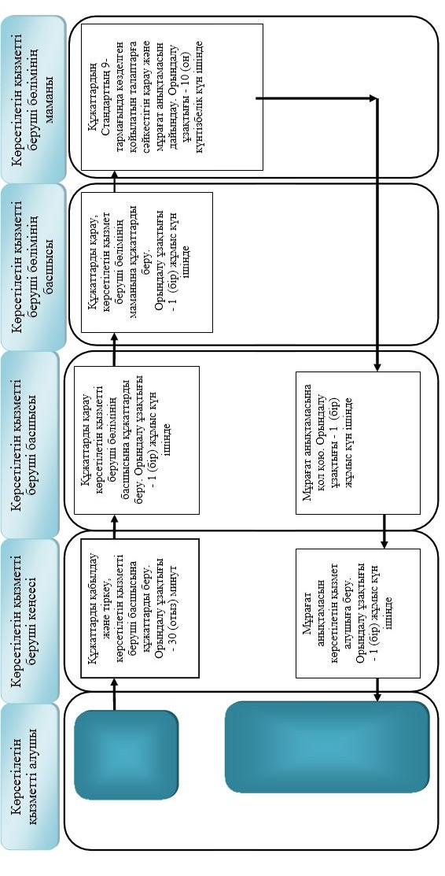

2) Мемлекеттік корпорация арқылы мемлекеттік қызмет көрсету кезінде

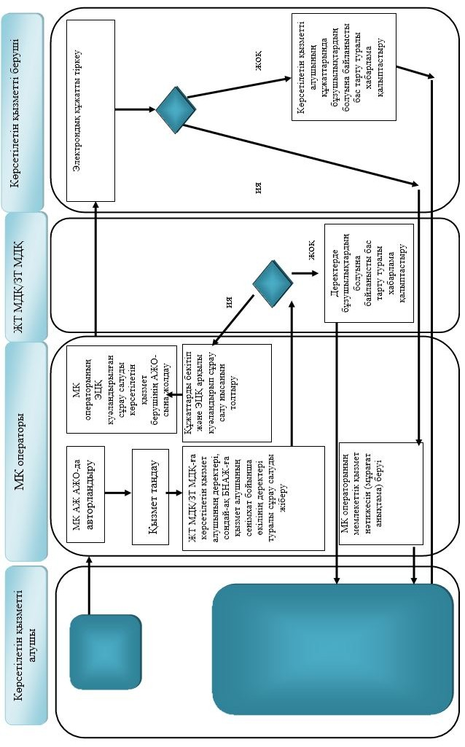

3) портал арқылы мемлекеттік қызмет көрсету кезінде

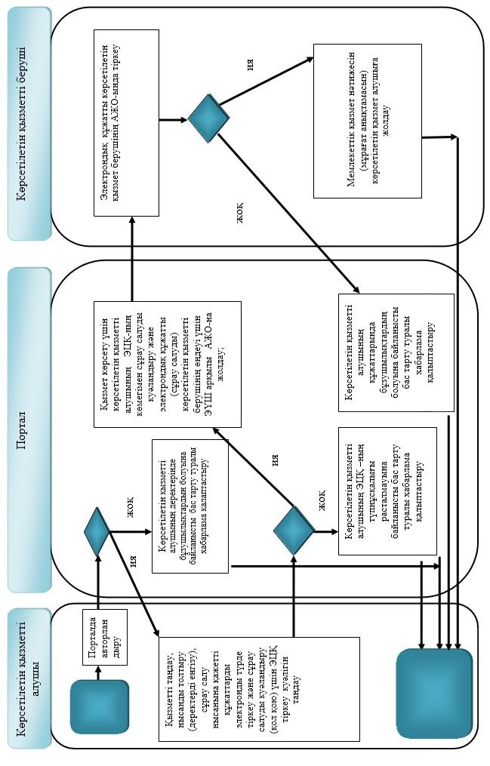

Шартты белгілер:

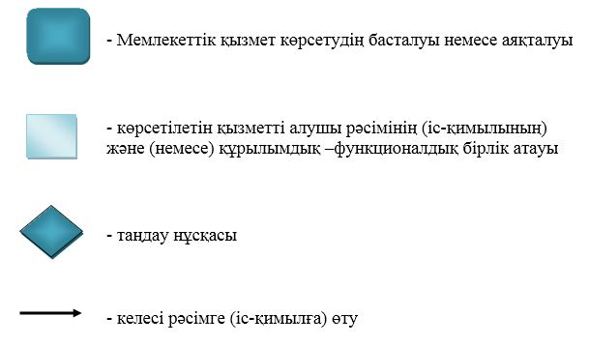

© 2012. Қазақстан Республикасы Әділет министрлігінің «Қазақстан Республикасының Заңнама және құқықтық ақпарат институты» ШЖҚ РМК

